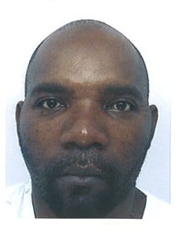
Michel NZOUBA-LIBA
33 ter rue thumesnil
59000 LILLE
TEL : 06 45 42 89 51 : michel.liba@yahoo.fr

JURISTE SPECIALISTE DU DROIT DU TRAVAIL
EXPERIENCE PROFESSIONNELLE/ EXTRA-PROFESSIONNELLE

Année | Durée | Organisme ou entreprise | Intitulé de la fonction, du poste | Activités principales
2015 – 2016 | A ce jour | CAF  ILE DE FRANCE | STAGIAIRE CHARGE DE MISSION RH | Gérer l’administration du personnel, les contrats de travail, organiser les élections des instances représentant du personnel etc…
2011 - 2013 | 2 ans | E. REGNAULT AUTOCAR | JURISTE | Rédaction des contrats de travail, traitement des dossiers de sanctions disciplinaires et licenciement, les négociations de transactions, gestion des contentieux porté devant les prud’hommes et relation avec les avocats
2010 - 2011 | 1 an | France Europe sécurité | STAGIAIRE DPT juridique | Rattaché à la direction DRH
1998 – 2002 | 5 ans | Lycée professionnel Edmond Rostand Paris 18ème | Aide éducateur auprès du CPE | Prise en charge des élèves, retards, surveillance, activités extra-scolaire, etc…
FORMATION

Année | Etablissement | Diplôme préparé
2009 - 2010 | Université de rennes 1 | MASTER DROIT SOCIAL
2008 - 2009 | Université de rennes 1 | DU DROIT DU TRAVAIL
Principales formations complémentaires

Année | Intitulé/ objectifs de la formation | Organisme formateur | Durée | Titre
2007 - 2008 | ATTACHE DE DIRECTION DES RESSOURCES HUMAINES | C.N.F.D.I | 9 mois | CERTIFICAT PROFESSIONNEL
2006 - 2007 | GESTION SOCIALE ET JURIDIQUE DU PERSONNEL | C.N.F.D.I | 9 mois | CERTIFICAT PROFESSIONNEL
CENTRE D’INTERET
Activité : Judo, Voyages , Randonné …

